INDICAÇÃO Nº 400/2019

Sugere ao Poder Executivo Municipal serviços de roçagem e limpeza em área pública localizada próximo a ponte da Avenida Pedroso, que interliga os bairros Conjunto Habitacional dos trabalhadores e Jardim San Marino.

Excelentíssimo Senhor Prefeito Municipal,

Nos termos do Art. 108 do Regimento Interno desta Casa de Leis, dirijo-me a Vossa Excelência para sugerir que, por intermédio do Setor competente, seja realizado os serviços de roçagem e limpeza em área pública localizada próximo a ponte da Avenida Pedroso, que interliga os bairros Conjunto Habitacional dos trabalhadores e Jardim San Marino, neste município.

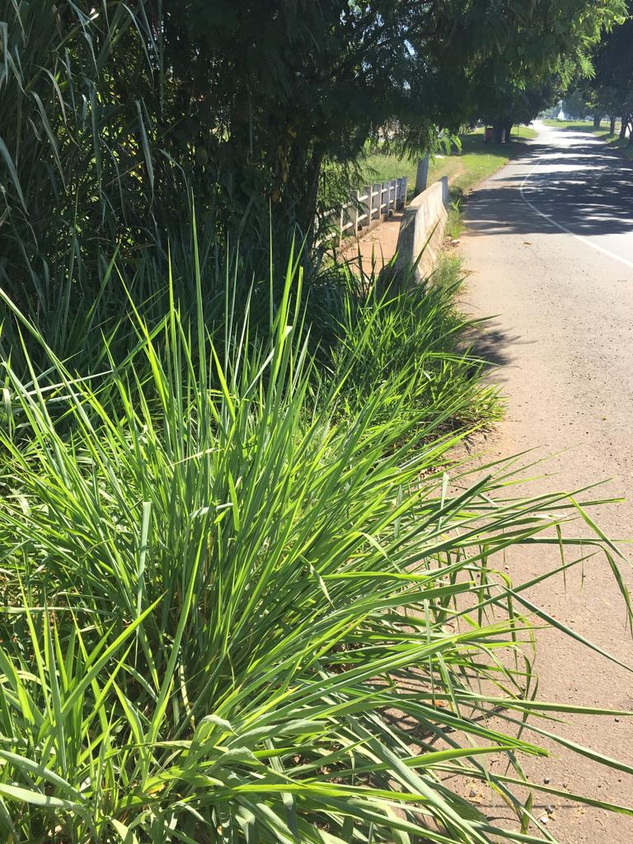

Justificativa:

Conforme reivindicação dos moradores do bairro Conjunto Habitacional dos trabalhadores, Jardim San Marino e adjacentes, solicito que seja realizado no local serviço de roçagem e limpeza, devido ao mato estar bastante alto, o que vem causando o aparecimento de bichos peçonhentos como aranhas, escorpiões e cobras, trazendo transtornos risco à saúde e a vida dos moradores e crianças residentes no local. Diante da situação solicito urgência no atendimento desta indicação.

Plenário “Dr. Tancredo Neves”, em 31 de janeiro de 2.019.

JESUS VENDEDOR

-Vereador -

